ОБЕД  (диетическое питание - сахарный диабет)  Салат из огурца соленого  Щи из свежей капусты с картофелем (В-1)  Плов из отварной говядины  Хлеб пшеничный  Компот из свежих ягод | 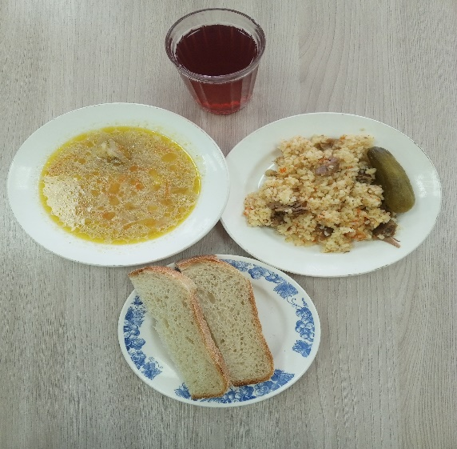
ЗАВТРАК  (льготная категория)  Суп молочный с макаронными изделиями  Кофейный напиток с молоком  Бутерброд с джемом | 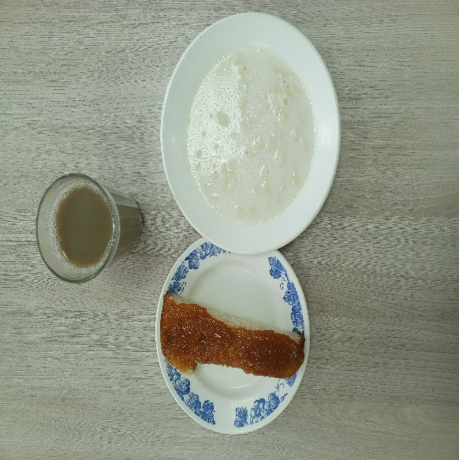
ОБЕД
(1 – 4 классы, 5-11классы)
Салат из огурца соленого
Щи из свежей капусты с картофелем (В-1)
Плов из отварной говядины
Хлеб пшеничный
Компот из свежих ягод

ЗАВТРАК
(5-11 классы)
Суп молочный с макаронными изделиями
Кофейный напиток с молоком
Бутерброд с джемом

